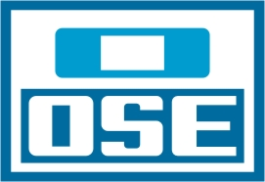

REPUBLICA ORIENTAL DEL URUGUAY
ADMINISTRACIÓN DE LAS OBRAS SANITARIAS DEL ESTADO

LICITACION PÚBLICA INTERNACIONAL
N° 24.480

Usina potabilizadora y adecuación del Sistema de Abastecimiento de la ciudad de Young.

CIRCULAR Nº 009

Montevideo, 21 de febrero de 2024.

A continuación se presentan las aclaraciones a los documentos de la licitación, originadas por consultas de los oferentes.

Aclaración Nº 1:

Por la presente nos dirigimos a ud, solicitando planos en .dwg o en su defecto en .dwf.
Esta solicitud la hacemos a efectos de presentar una oferta técnica mayormente competitiva.

Respuesta Nº 1:

Adjuntamos los planos solicitados.

